ВЛИЯНИЕ ЭФФЕКТА ФАЗОВОЙ САМОМОДУЛЯЦИИ НА РАБОТУ ФАЗОЧУВСТВИТЕЛЬНОГО КОГЕРЕНТНОГО РЕФЛЕКТОМЕТРА
Бенгальский Д.М.¹, Харасов Д.Р.²
¹Студент,²Аспирант
¹Московский государственный университет имени М.В.Ломоносова,
Физический факультет, Москва, Россия
²Московский физико-технический институт,
ФРТК, Долгопрудный, МО, Россия
E–mail: bengalskiy@t8.ru
Импульсные фазочувствительные оптические рефлектометры на основе эффекта релеевские рассеяния света в оптическом волокне (Ф-OTDR) широко используются в качестве распределенных датчиков для мониторинга и охраны протяженных объектов. Дальность работы Ф-OTDR ограничена затуханием света в волокне и составляет порядка 50 км. Увеличение дальности за счет увеличения мощности импульса ограниченно из-за негативного воздействия нелинейных эффектов, таких как: модуляционной неустойчивости (МН), вынужденное рассеяние Мандельштама-Бриллюэна (ВРМБ), вынужденное комбинационное (рамановское) рассеяние, фазовая самомодуляция (ФСМ). В стандартных оптических волокнах мощность импульса в Ф-OTDR ограничена возникновением МН [1] при 200 мВт. Так же в [1] показано, что в волокнах с обратным знаком дисперсии (RDF) МН не развивается. В [2] показано, что в таких волокнах при форме импульса близкой к прямоугольной огранивающим по мощности фактором является ВКР, который проявляется при мощности 1.8 Вт. В [3] показано, что для импульсов длительностью менее 400 нс порог ВРМБ больше ВКР.
В данной работе исследовано влияние ФСМ на работу Ф-OTDR. Для того чтобы отделить влияние ФСМ от влияния других нелинейных эффектов в работе использовалось RDF-волокно Сorning® MetroCor. При ФСМ происходит изменение спектра зондирующего импульса. Для измерения спектра использовался метод оптического автогетеродирования. Схема экспериментальной установки показана на Рис. 1. Часть излучения узкополосного лазера модулировалось с помощью акустооптического модулятора, после чего усиливалось в эрбиевом волоконном усилителе (EDFA) и через циркулятор направлялось в тестируемое волокно длинной 25 км. После прохождения волокна зондирующий импульс объединялся с помощью волоконного ответвителя с другой частью излучения лазера. Начальная и конечная форма импульсов и спектры биений регистрировались с помощью фотодетектора (полоса 2,3ГГц) и измерялись с помощью осциллографа и радиочастотного спектроанализатора. Сигнал рефлектограммы регистрировался с помощью быстрого фотодетектора и обрабатывался в блоке обработки информации. Электрические шумы отсекались электрическим фильтром с полосой 5 МГц.
На Рис.2 показана форма зондирующего импульса (наклон 0,13 %/нс), спектры сигнала и уходы частоты, полученные в эксперименте и при моделировании распространения импульса в нелинейной среде[4]. В моделировании использовался коэффициент нелинейности волокна 𝛾 = 2.6 Вт⁻¹км⁻¹. Уход частоты связан с наклоном импульса. Для данной формы импульса уход частот линейно зависит от мощности 9,3 МГц/Вт. Так как в электрической схеме используется фильтр, то при уходе частоты амплитуда рефлектограммы падает. На Рис.3 показаны экспериментальные рефлектограммы, их скользящие средние значения, а также результаты моделирования при мощностях импульса 130 и 1500 мВт.
Исследовано влияние ФСМ оказывает на работу Ф-OTDR. Для исследуемой формы импульса при мощности 1,5 Вт дополнительное падение среднего уровня рефлектограммы за счёт уходы частоты составило 10,8 дБ на 25-ом км. Данное моделирование можно использовать для оценки влияние ФСМ при воздействии нескольких нелинейных эффектов сразу. Данная экспериментальная схема в сочетании с моделированием позволяет рассчитать коэффициент нелинейности волокна 𝛾.
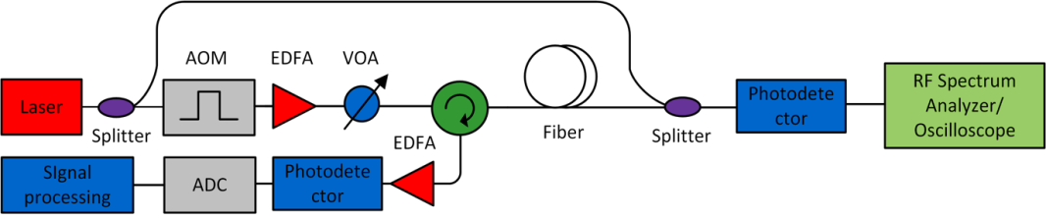
Рис.1. Схема экспериментальной установки.
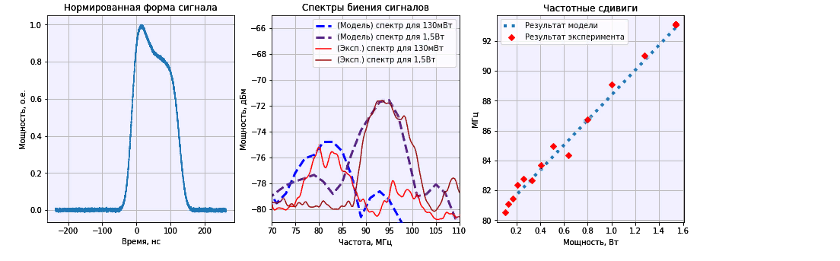
а) | б) | в)
Рис.2. Форма импульса и результаты моделирования и экспериментов для сигналов.
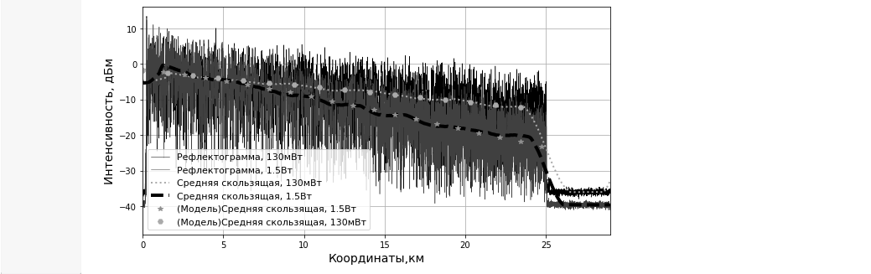
Pис.3. Рефлектограммы и их скользящие средние (экспериментальные и cмоделированные) при разных входных мощностях импульса.
Литература
1. Nikitin S.P., et al., // Laser Physics. 2016. V. 26. N 10. – P. 105106.
2. Харасов Д.Р. и др.//8-й Российский семинар по волоконным лазерам. –2018 –С. 208-210.
3. Izumita H., et al., Journal of lightwave technology. 1994 V.12 N 7 P. 1230–1238.
4. Г. Агравал “Нелинейная волоконная оптика”, М., ”Мир”, 1996.

